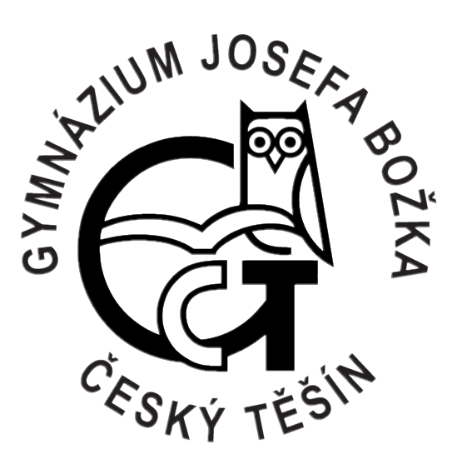
Gymnázium Josefa Božka, Český Těšín, p. o.,
Frýdecká 689/30, 737 01 Český Těšín

ROAD IT Solutions s.r.o.
Divadelní 704/11
737 01 Český Těšín

Váš dopis značky / ze dne Naše značka Vyřizuje Český Těšín
obj. č. 214/2022 Rybová 18. října 2022

Objednávka

Na základě obdržené cenové nabídky č. 22NA00010 objednáváme u Vás opravu elektro rozvodů v učebně fyziky v celkové částce 189 861 Kč.
Na základě Zákona č. 340/2015 Sb. o registru smluv, v platném znění, Vás žádáme o písemnou akceptaci objednávky č. 214/2022, která bude v souladu se zákonem v tomto registru zveřejněna.
Akceptaci proveďte odpovědí „Ano akceptujeme“ na náš e-mail.

Za vyřízení objednávky děkujeme.

S pozdravem

RNDr. Tomáš Hudec
ředitel

